

HỌC VIỆN CÔNG NGHỆ BƯU CHÍNH VIỄN THÔNG

**BÁO CÁO BÀI TẬP TRÊN LỚP**

**Lập trình ứng dụng di động**

**Giảng viên: Nguyễn Hoàng Anh**

**Nhóm lớp: 01**

**Sinh viên: Hoàng Trung Kiên**

**Mã sinh viên: B20DCAT098**

**Hà Nội – 2024**

1. Modul gợi ý sách tùy chọn.

Người dùng có thể đọc sách trên ứng dụng bằng cách đăng nhập hoặc đọc theo dạng khách (không đăng nhập).

Khi người dùng click đọc sách theo dạng khách → giao diện chính hiện ra như sau:

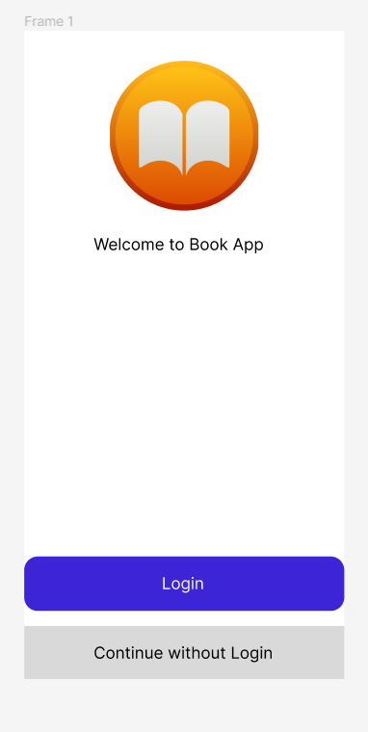 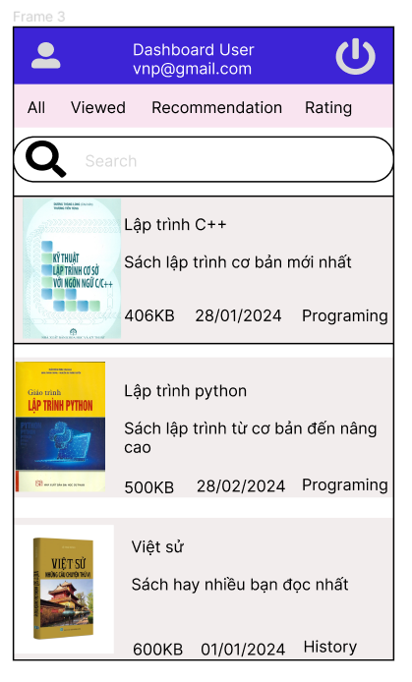

Khi người dùng Click Login giao diện Login hiện lên và Sau khi nhập thông tin đăng nhập (email + password) → Click Login, giao diện chính hiện ra như sau:

 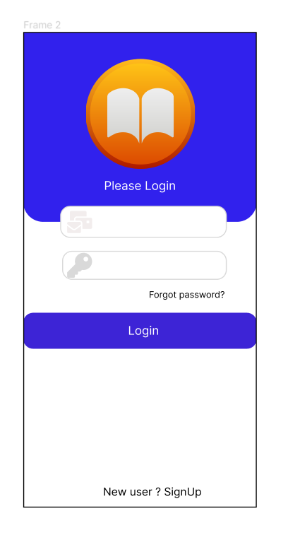 

Người dùng click button recommendation để có thể xem danh sách các sách hệ thống gợi ý cho người dùng dựa trên sở thích người dùng (người dùng đã chọn favorite cho sách đó)  → giao diện hiện ra như sau:

 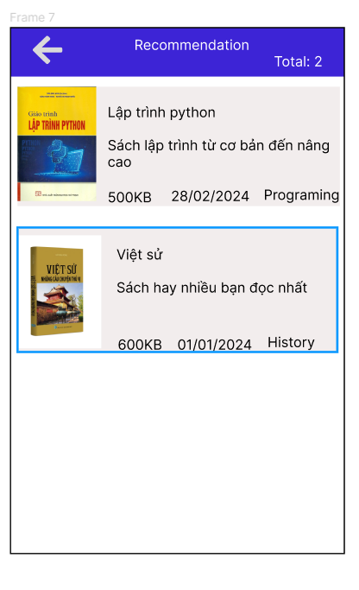

Tại đây người dùng có thể click và một trong các sách hệ thống gợi ý để xem chi tiết về sách đó, ví dụ như: Sách Việt sử

2. Module tìm kiếm nhanh chóng

Khi người dùng Click Login giao diện Login hiện lên hoặc khi Click vào với dạng khách và Sau khi nhập thông tin đăng nhập (email + password) → Click Login, giao diện chính hiện ra như sau:

  

Người dùng nhập tên sách muốn tìm kiếm : Người dùng nhập “Lập trình C++”, danh sách sách cập nhập gồm các sách chứa từ khóa vừa nhập.

